Láthatatlan tünetek, amelyek tönkretehetik a munkát és a családi életet
A sclerosis multiplexes betegeket gyakran vádolják meg azzal, hogy lusták, pedig esetükben idegrendszeri okai vannak a kóros, kipihenhetetlen fáradékonyságnak – hangzott el Esztergomban az Országos SM Napon. Az országos betegtalálkozón szó volt a kialvatlanság idegrendszert és immunrendszert károsító hatásairól, a jövő sclerosis multiplex gyógyszereiről, a mesterséges intelligencia betegeket segítő és veszélyeztető előretöréséről, a betegség miatti magányosság állapotrontó hatásairól.
„A kóros fáradékonyság nem lustaság, hanem a sclerosis multiplex egyik legnehezebben viselhető és leggyakoribb tünete – hangsúlyozta előadásában dr. Kárász Orsolya neurológus. A betegek 80-90 százalékát is érintheti átmenetileg vagy tartósan ez az állapot, amely nem múlik el alvással vagy pihenéssel. Mivel láthatatlan tünetről van szó, a külvilág gyakran úgy értékeli, hogy a beteg nem akar dolgozni, vagy nem akar részt venni a közösségi életben. A szakszóval fatigue-nek nevezett tünetegyüttes gyakori oka a munkahely elvesztésének, és családon belüli elszigetelődéshez is vezethet. Miután az idegrendszert megtámadó, ma még gyógyíthatatlan SM jellemzően a húszas-harmincas életévekben jelenik meg, a következmények évtizedekre meghatározhatják egy beteg sorsát.
A kóros fáradékonyság hátterében az idegrendszeri gyulladásos folyamatok, az idegsejtek károsodása és hormonális eltérések állnak. Mint elhangzott, a helyzetet tovább ronthatják olyan másodlagos tényezők, mint az alvászavar, a fájdalmak, az izommerevség vagy egyes gyógyszerek mellékhatása. A panaszok mérséklésében segíthet a tudatos energiabeosztás, a pihenőidők beiktatása, a rendszeres testmozgás és pszichés támogatás, bizonyos esetekben pedig gyógyszeres kezelési lehetőségek is rendelkezésre állnak. A szakember kiemelte: a betegek is tehetnek önmagukért. Bármilyen nehéz is elkezdeni, a rendszeres fizikai aktivitás hatékony, mellékhatásmentes terápia: a mozgás nemcsak az állóképességet, hanem a hangulatot és az életminőséget is javítja.”
„Az immunrendszernek szüksége van az éjszakai pihenésre, mert számos betegség kockázatát növeli, ha az alvás hiányos vagy nem kielégítő – hangsúlyozta dr. Szakács Zoltán neurológus osztályvezető főorvos, a Magyar Alvásdiagnosztikai és Terápiás Társaság titkára. Hozzátette: a nem jó alvásminőség az idegrendszert is károsan érinti, ami különösen terhes a sclerosis multiplexes betegeknél, hiszen náluk az immunrendszer és az idegrendszer is kórosan működik. Az SM betegek körében ráadásul gyakoriak az olyan zavarok, mint a nyugtalan láb szindróma, az alvási apnoe, a fájdalmak vagy az izomgörcsök, amelyek miatt az alvás még inkább töredezetté válhat. Az alvásproblémák hozzájárulhatnak a gyulladásos folyamatok súlyosbodásához, a memória- és koncentrációs zavarok, illetve a hangulati problémák kialakulásához is.
A főorvos előadásában kiemelte: a jó alváshoz vezető első lépés a rendszeres napirend kialakítása és az alapvető alváshigiénés szabályok betartása, például a lefekvés és felkelés idejének lehetőleg azonos időben tartása, a hálószoba hűvös, sötét környezetének biztosítása, valamint az esti koffein- és alkoholfogyasztás, illetve a túlzott képernyőhasználat kerülése. Szükség esetén pszichológiai támogatás is indokolt lehet, vagy érdemes alváscentrumhoz fordulni. Szakács Zoltán megjegyezte: az alvás minőségének javítása a sclerosis multiplexes betegek komplex kezelésének része kell, hogy legyen.
„Az SM betegek hosszú távú terápiás kilátásairól tartott előadást dr. Rum Gábor neurológus főorvos, aki bemutatta azokat a klinikai vizsgálatokat, amelyek révén a közeljövőben tovább szélesedhetnek a kezelési lehetőségek. Mint mondta, a kutatások ma már nemcsak a betegség fellángolásainak megelőzésére összpontosítanak, hanem a folyamatosan súlyosbodó kórformákkal élők állapotrosszabbodásának fékezésére, az idegsejtek védelmére. Áttörést várnak attól, hogy megtalálják a módját az SM által károsított idegrostszigetelő burok újraépítésének, hiszen azzal visszafordíthatóvá válna a ma véglegesnek ismert idegrendszeri károsodás. Magyarországon is több klinikai vizsgálat zajlik többféle hatóanyaggal, az ezekbe bevont betegek már azelőtt hozzájuthatnak a legújabb kezelési lehetőségekhez, mielőtt azok hivatalosan gyógyszerré válnának. A főorvos kiemelte: egy gyógyszervizsgálatban részt venni kockázatokkal is járhat, ugyanakkor szigorú biztonsági protokollok védik a pácienseket, akik esélyt kapnak arra, hogy már a jelenben a jövő terápiáinak részesei legyenek.
„A mesterséges intelligencia rohamos fejlődése az orvoslásban is új lehetőségeket teremt – hangsúlyozta előadásában dr. Pukoli Dániel neurológus főorvos. Mint mondta, a mesterséges intelligencia nem helyettesíti, hanem támogatja az orvost: segíthet a diagnózis pontosításában, a tévedések csökkentésében, valamint a betegek gyorsabb ellátáshoz jutásában. A betegek számára is hasznos eszköz lehet, hiszen megbízható információkat adhat, növelheti az egészségtudatosságot és lerövidítheti az utat az orvoshoz. Ugyanakkor a technológia kockázatokat is rejt: az algoritmusok gyakran úgy találnak összefüggéseket, hogy nem értik a mögöttes okokat, ezért a betegek számára veszélyes lehet, ha öndiagnózisra próbálják használni. A szakember kiemelte: a jövő az ember és a gép együttműködésében rejlik, ahol az orvos szakmai felelőssége és a mesterséges intelligencia gyors, hatékony adatfeldolgozó képessége kiegészíti egymást.”
„A magány önmagában is egészségkárosító tényező, amely rontja a krónikus betegek állapotát – hangsúlyozta előadásában Nagy-Bana Zsanett mentálhigiénés prevenciós specialista. Mint mondta, a tartós elszigeteltség növeli a szorongás és a depresszió kockázatát, gyengíti az immunrendszert, és hozzájárulhat a fizikai állapot romlásához is. Krónikus betegek körében különösen nagy a veszélye a magány kialakulásának, hiszen a betegség következményei – például a fáradékonyság vagy a mozgáskorlátozottság – gyakran elszigetelik a betegeket a munkától, a közösségektől és még a családi kapcsolatoktól is. A szakember arra bátorította a résztvevőket, hogy merjenek segítséget kérni, keressenek a mindennapokban is sorstársközösségeket és szakmai támogató hálózatokat. A társas kapcsolatok megőrzése és az érzelmi támogatás jelentősen javíthatja az életminőséget, megőrzi a motivációt, segít kijutni a mélypontokról.”
„A magány és az elszigeteltség ellen a közösség ereje is védhet – erősítette meg az elhangzottakat Furcsa Józsefné, az Országos SM Napot szervező Magyar Sclerosis Multiplexes Betegek Szövetségének elnöke. Hozzátette: mintegy tízezer SM beteg él Magyarországon. Esztergomba több mint kétszáz érintett és családtag érkezett, hogy találkozzanak, tapasztalatot cseréljenek és erőt merítsenek egymásból. Mint mondta, a sorstársakkal való személyes találkozás pótolhatatlan élmény, amely reményt és tartást adhat a hétköznapokban, amikor a betegség miatt sokan úgy érzik, hogy kirekesztődnek az élet természetes körforgásából.
B. Papp László, a rendezvény szakmai szervezője, a Multiplex Magazin főszerkesztője arra emlékeztetett: az Országos SM Nap minden évben túlmutat önmagán, hiszen az előadások rögzítésével és közreadásával az elhangzó szakmai információk országszerte eljutnak a betegekhez és a hozzátartozóikhoz. Mint mondta, a tudatos betegeknek jobbak az esélyei arra, hogy hatékony orvos-beteg kapcsolatot alakítsanak ki, és hiteles szakmai információkra alapozva betegként is aktívan tehessenek az egészségükért.
Sajtókapcsolat:
- Deli Mónika
- Magyar Sclerosis Multiplexes Betegek Szövetsége
- +36 20 278 3110
- sm@sajtoszovivo.hu
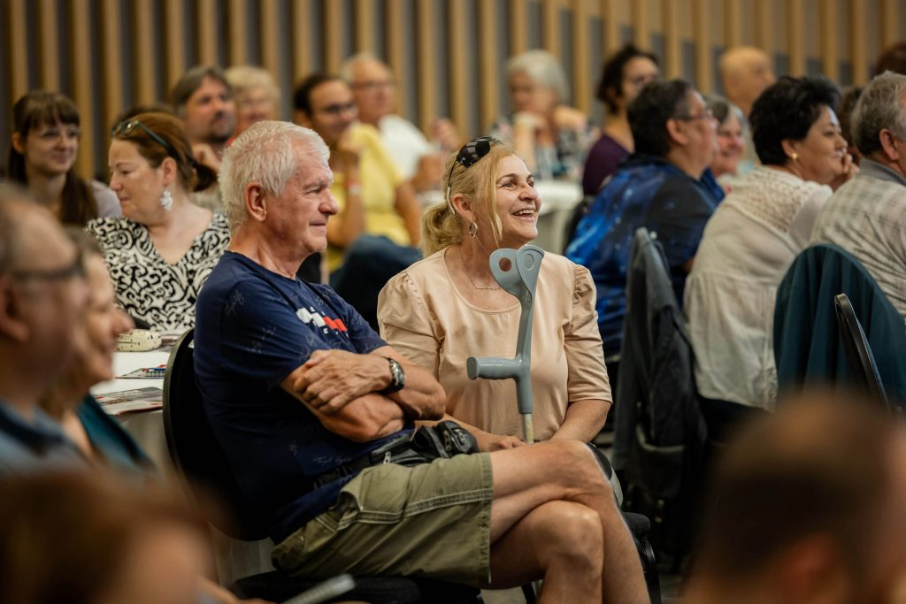 | © Magyar Sclerosis Multiplexes Betegek Szövetsége / Kummer János
Eredeti tartalom: Magyar Sclerosis Multiplexes Betegek Szövetsége
Továbbította: Helló Sajtó! Üzleti Sajtószolgálat
Ez a sajtóközlemény a következő linken érhető el:

